Описание алгоритмов.
- Подача питания:
  - Считываем параметры из NVS partition
  - Инициализируем i2c. Сбрасываем бит POWER (питание усилителя, ВВ источника). Сбрасываем бит POWER_ON для включения NB-Iot модуля
  - Пауза 0.6 сек для включения NB-Iot
  - Старт задачи radio
  - Пауза 4 сек (выдержка времени для того чтоб убрать руки от прибора до подачи высокого напряжения)
  - Старт задачи adc и пуск измерений
  - Если проснулись от RESET, или GPIO (срабатывание входа) стартует задача WI-Fi и ждет отключения WI-Fi по биту END_WIFI_TIMEOUT
  - Ждем окончания передачи данных по биту END_TRANSMIT или таймаут 60 секунд
  - Ждем засыпания модуля NB-Iot по биту END_RADIO_SLEEP или таймаут 1,2 секунды
  - Отправляем модуль спать на заданное время

Задача adc:
- Ожидание команды на измерение (номер канала)
- Инициализация АЦП: 5 каналов (Ток(1-ый канал), Напряжение высоковольтного (ВВ) источника, Ток с усилением(2-ой канал), напряжение обратного провода, напряжение батарей) выборка с частотой 10кГц для каждого канала (период 100мкс).
- Включаем измерительный канал, включаем бит POWER (питание усилителя, ВВ источника)
- Запускаем опрос АЦП каналов по DMA
- Данные получаем поблочно: 10 опросов АЦП (1мс) - 1 блок
- Каждое значение АЦП проходит через экспоненциальный фильтр y_{n}=x_{n}*k + y_{n-1}*(1-k), далее рассчитываем сопротивление по 1-му каналу АЦП (R1), сопротивление по 2-му каналу АЦП (R2) , напряжение ВВ источника (U), напряжение на обратном проводе (U0), напряжение батарей(Ubat). Считаем среднее за блок по каждому параметру R1,R2,U,U0,Ubat (значения блока).
- Пропускаем 10 блоков (10мс)
- Если время импульса больше 10 мс подаем разрешающий сигнал (ENABLE) на ВВ источник. Источник ВВ работает!
- Проверяем:
  - Если вышло время подачи ВВ напряжения. Если время вышло – снимаем ENABLE. Источник ВВ не работает.
  - Если напряжение на источнике питания меньше «Нижн. U bat под нагр» или «U bat отключения» – снимаем ENABLE. Источник ВВ не работает.
  - Если достигли заданного напряжения (уставки) – снимаем ENABLE. Источник ВВ не работает.
  - Если достигли конца выделенной памяти под буфер АЦП – заканчиваем опрос АЦП
- Усредняем значения блока за 25 мс (скользящее среднее)
  - Берем среднее значение за опорное значение.
  - Если значения блока R1, R2, U не отличаются от опорного более чем на 1% увеличиваем счетчик, иначе сбрасываем счетчик в 0, текущее скользящее среднее берем за опорное.
  - Если счетчик насчитал 25 (25 мс) Отключаем ВВ источник.
  - Если нет перегрузки 1- го канала тока – последнее значение скользящего среднего берем за результаты, иначе ждем снижения измерительного напряжения до выхода 1-го канала из перегруза
- Отключаем POWER
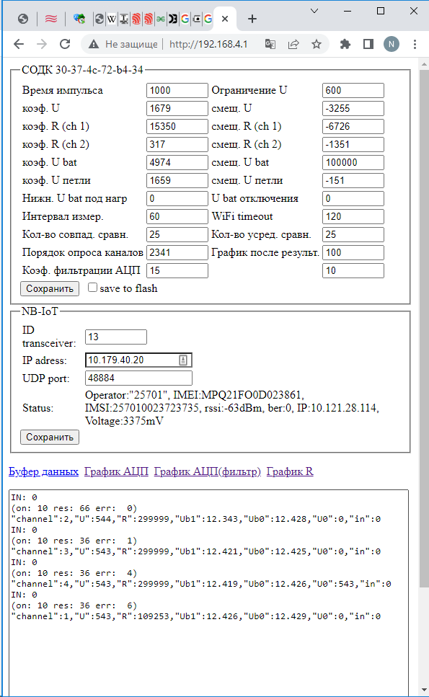

- Время импульса – Максимальное время работы ВВ источника при измерении сопротивления. В «логах»: on:10 – источник включился на 10 мс, res:66 – измерения стабилизировались на 66-ой мс – и они взяты за результат. Если емкость измеряемого участка очень большая, и стабилизация измерений не произойдет до окончания времени импульса, до будет взят последний результат. (1000 мс по умолчанию)
- Ограничение U – отключение ВВ источника после достижения заданного напряжения (только для опытов)
- Коэффициент U (kU), смещение U (offsU). Напряжение ВВ источника в момент измерения сопротивления. Напряжение рассчитывается U=Uadc*kU/10+offsU, где Uadc - измеренное значение АЦП, kU, offsU – рассчитываются при калибровке измерительных каналов (не стоит изменять)
- Коэффициент R (kI), смещение R (offsI). Калибровочные значения для измерения токов каналов 1 и 2. R = U/(Iadc*kI/10+offsI). Рассчитываются при калибровке измерительных каналов (не стоит изменять)
- Коэффициент Ubat (kUbat), смещение Ubat (offsUbat). Калибровочные значения для измерения напряжения батареи. Ubat=(Uadcbat*kUbat+offsUbat) / 1000 – в мВ Рассчитываются при калибровке измерительных каналов (не стоит изменять)
- Коэффициент U0 (kU0), смещение U0 (offsU0). Напряжение на обратном проводе в момент измерения сопротивления . Напряжение рассчитывается U0=Uadc0*kU0/10+offsU0, где Uadc0 - измеренное значение АЦП, kU0, offsU0 – рассчитываются при калибровке измерительных каналов (не стоит изменять)
- Нижнее Ubat под нагрузкой – напряжение, ниже которого произойдет отключение ВВ источника. 0 – без контроля.
- Ubat отключения – напряжение, ниже которого устройство удет в сон. 0 – без контроля.
- Интервал измерения - время в секундах периода измерений (3600 – 1 час)
- WiFi timeout - время в секундах отсутствия активности WiFi. WiFi включается при подключении батареи или просыпания от изменения состояния на входе IN
- Количество совпадений сравнения - количество измерительных блоков (1 мс каждый), которые вписываются в 1% от опорного значения
- Количество усреднения сравнения – количество измерительных блоков (1 мс каждый), предназначенных для вычисления скользящего среднего.
- Порядок опроса каналов. (1234 – по умолчанию по порядку), необходимо для просмотра графиков. Графики строятся по последнему. (1234 – по 4-му каналу, 2341 – по первому и т.п.)
- График после результатов – время буферизации данных после результата для построения графиков последнего канала
- Коэффициент фильтрации АЦП (в %) – настройка экспоненциального фильтра, через который проходят все данные для вычисления результатов y_{n}=(x_{n}*k + y_{n-1}*(100-k))/100, k=10 – по умолчанию, k=1 – самая «сильная» фильтрация. k = 100 – отсутствие фильтрации.

Как вставлять симку?
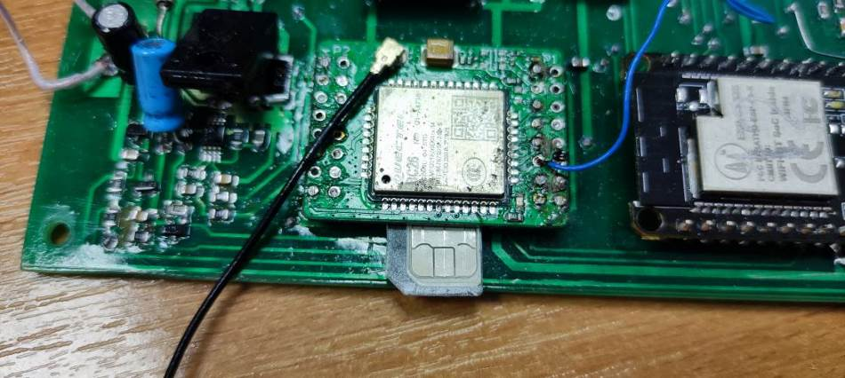
Порядок подключения WiFi
- При подключении батареи устройство создает точку доступа с именем MegaOm13 (13 – это ID трансивера в настройках) с паролем 123123123
- Для корректной работы с устройством рекомендум отключить передачу данных. Некоторые версии андроида после подключения к точке доступа ругаются на отсутствие интернета.
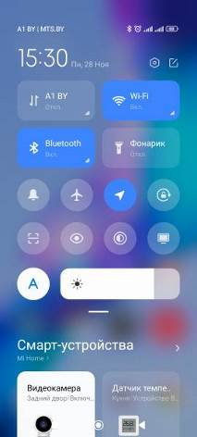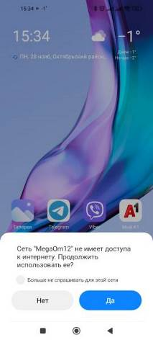
- В браузере необходимо ввести адрес 192.168.4.1
- Должна открыться веб страница, с последними измерениями. Результаты измерений передаются 1 раз. Если страницу закрыть и открыть заново, то результаты видны не будут. (если это будет проблема, то со временем переделаю)
- 